Generación de todos los posibles movimientos en un momento dado:

Para generar todas las combinaciones de desplazar arena se ha seguido una estrategia de backtracking.

La estrategia consta de 4 etapas. En cada una se evaluará trasladar una cantidad de arena ***a*** que será menor que la arena sobrante en la casilla que se encuentra el tractor a cada uno de los puntos cardinales (Norte, Sur, Este y Oeste).

La forma de la solución es una lista de vectores de cuatro posiciones cada uno en los que cada posición representa un punto cardinal (N, S, E, O) y el valor en dicha posición es la cantidad de arena que se traslada a dicho punto cardinal

|  |  |  |  |
| --- | --- | --- | --- |
| 1 | 2 | 0 | 1 |

Suponiendo que en la casilla del tractor hay 4 montones de arena para repartir, un posible desplazamiento de dicha arena podría ser:

N S E O

El árbol generador de desplazamientos es este:

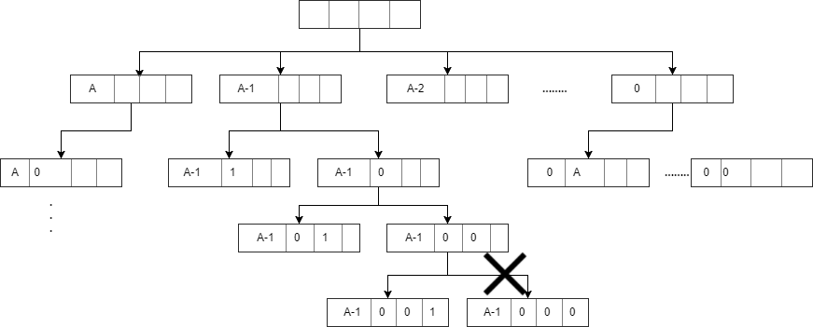

Los nodos finales no se añaden al conjunto de soluciones si no se desplaza toda la arena disponible.

Para completar todos los movimientos posibles, a los desplazamientos generados se les asigna el desplazamiento del tractor a una casilla (nuevamente NSEO) por lo que todos los movimientos posibles serán todos los desplazamientos de arena por 4.